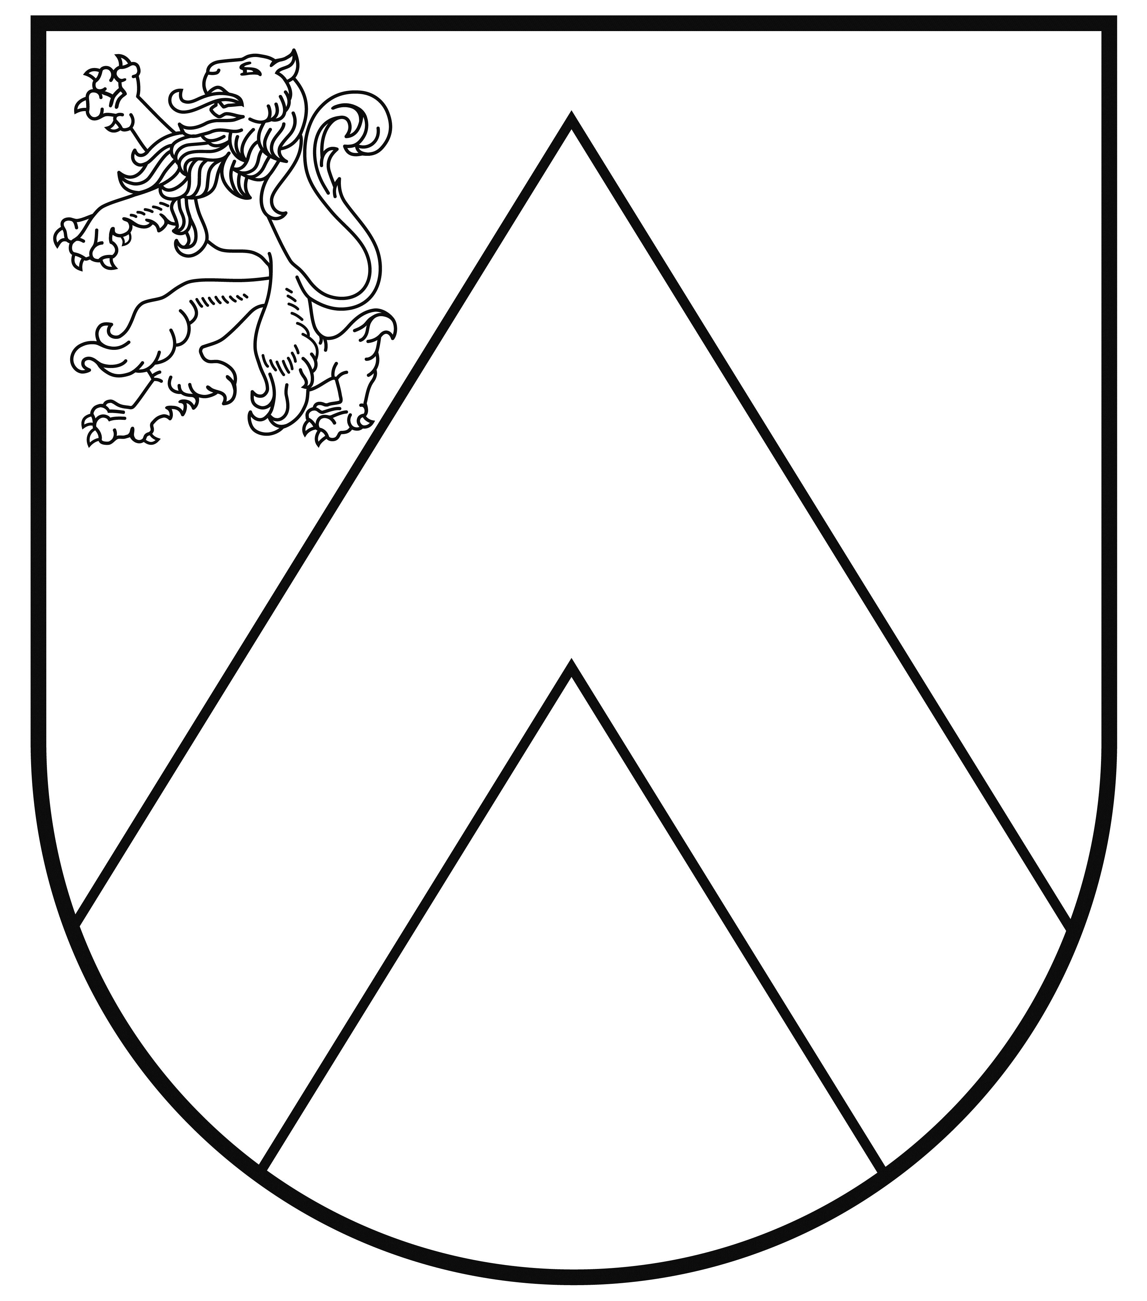 | BAUSKAS NOVADA DOME  Uzvaras iela 1, Bauska, Bauskas nov., LV-3901  tālr. 63922238, e-pasts: dome@bauska.lv, www.bauska.lv
DOMES SĒDES LĒMUMS
Bauskā

2021.gada 29.jūlijā Nr. 48 (prot. Nr. 3, 34.p.)

Par bezmantinieka mantas Dārza ielā 18-36, Bauskā, Bauskas novadā pārņemšanu

Bauskas novada pašvaldībā saņemta Valsts ieņēmumu dienesta vēstule, kurā pašvaldībai lūgts izskatīt jautājumu par bezmantinieka mantu atzītā dzīvokļa īpašuma Nr.36, Dārza ielā 18, Bauska, Bauskas nov. pārņemšanu pašvaldības īpašumā.
Izskatot Valsts ieņēmuma dienesta vēstuli un klāt pievienotos dokumentus, Bauskas novada dome konstatēja:
saskaņā ar Zemgales apgabaltiesas zvērinātās notāres Aijas Biezās 21.06.2021. aktu (reģ.Nr.1798) par mantojuma lietas izbeigšanu dzīvokļa īpašums Nr.36, Dārza ielā 18, Bauska, Bauskas nov., kadastra Nr.4001 9001608, atzīts par bezmantinieka mantu un ar valstij piekritīgas mantas pieņemšanas un nodošanas aktu ir ņemts valsts uzskaitē.
Pēc Valsts zemes dienesta Kadastra informācijas sistēmas datiem dzīvokļa īpašuma Nr. 36, Dārza ielā 18, Bauska, Bauskas nov., kadastra Nr. 4001 9001608, kopējā platība ir 26,1 m² un kadastrālā vērtība 5045 EUR. Īpašums reģistrēts Bauskas pilsētas zemesgrāmatā, nodalījuma Nr.212 36.
Likuma „Par pašvaldībām” 14.panta pirmās daļas 2.punkts nosaka, ka, pildot savas autonomās funkcijas, pašvaldībai likumā noteiktā kārtībā ir tiesības iegūt un atsavināt kustamo un nekustamo mantu, privatizēt pašvaldību īpašuma objektus, slēgt darījumus, kā arī veikt citas privāttiesiska rakstura darbības. Savukārt šā likuma 15.panta pirmās daļas 9.punkts nosaka, ka pašvaldībām viena no autonomām funkcijām ir sniegt palīdzību iedzīvotājiem dzīvokļa jautājumu risināšanā.
Ievērojot augstāk minēto un pamatojoties uz likuma „Par pašvaldībām” 14.panta pirmās daļas 2.punktu, 15.panta pirmās daļas 9.punktu, 21.panta pirmās daļas 17.punktu, Publiskas personas mantas atsavināšanas likuma 42.panta pirmo daļu, 45.panta pirmo daļu un Ministru kabineta 2013.gada 26.novembra noteikumu Nr. 1354 „Kārtība, kādā veicama valstij piekritīgās mantas uzskaite, novērtēšana, realizācija, nodošana bez maksas, iznīcināšana un realizācijas ieņēmumu ieskaitīšana valsts budžetā” 32.4. apakšpunktu,

Bauskas novada dome nolemj:

1. Pārņemt Bauskas novada pašvaldības īpašumā bez atlīdzības valstij piekritīgu bezmantinieka mantu - dzīvokļa īpašumu Nr. 36, Dārza ielā 18, Bauska, Bauskas nov., kadastra Nr.4001 9001608.
2. Noteikt, ka dzīvokļa īpašums Nr. 36, Dārza ielā 18, Bauska, Bauskas nov., kadastra Nr.4001 9001608, nepieciešams pašvaldības funkcijas - palīdzības sniegšanai dzīvokļa jautājumu risināšanā nodrošināšanai.
3. Uzdot Nekustamo īpašumu nodaļai 15 dienu laikā pēc lēmuma pieņemšanas nosūtīt informāciju Vides aizsardzības un reģionālās attīstības ministrijai Ministru kabineta rīkojuma projekta sagatavošanai par dzīvokļa īpašuma Nr. 36, Dārza ielā 18, Bauska, Bauskas nov., kadastra Nr.4001 9001608, nodošanu Bauskas novada pašvaldībai.
4. Uzdot Nekustamo īpašumu nodaļai par pieņemto lēmumu informēt Valsts ieņēmumu dienestu.
5. Kontroli par lēmuma izpildi uzdot pašvaldības izpilddirektoram.

Domes priekšsēdētājs Aivars Okmanis

